**CENTRO UNIVERSITÁRIO CENAC**

**SANTO AMARO**

Integrantes do grupo:

Gabriel Henrique de Sousa

**Plataforma para Gestão de Benefícios Corporativos**

**CURSO DE TECNOLOGIA EM ANÁLISE E DESENVOLVIMENTO DE SISTEMAS**

**PROJETO INTEGRADOR**

São Paulo

2024

Integrantes do grupo:

Gabriel Henrique de Sousa

**Plataforma para Gestão de Benefícios Corporativos**

**PROJETO INTEGRADOR**

Evandro Carlos Teruel

Trabalho de conclusão de módulo do curso apresentado ao Centro Universitário Senac – Santo Amaro, como exigência para aprovação na disciplina de **Projeto Integrador: Desenvolvimento Estruturado de Sistemas**.

São Paulo

2024

Integrantes do grupo:

Gabriel Henrique de Sousa

**Plataforma para Gestão de Benefícios Corporativos**

Trabalho de conclusão de módulo do curso apresentado ao Centro Universitário Senac – Santo Amaro, como exigência para aprovação na disciplina de **Projeto Integrador: Desenvolvimento Estruturado de Sistemas**.

Orientador Prof. Evandro Carlos Teruel

O examinador do trabalho considerou o(a) candidato(a): ________

São Paulo

2024

**Resumo**

O objetivo deste projeto é estabelecer uma empresa voltada para o desenvolvimento de uma plataforma dedicada à gestão de benefícios corporativos. Nossa solução permite que empresas gerenciem os benefícios de seus funcionários de maneira eficiente, possibilitando a criação de novos benefícios, a administração dos colaboradores que usufruem desses benefícios e a gestão geral das empresas cadastradas.

Para a implementação desse sistema, optamos por utilizar o banco de dados MySQL, a IDE Netbeans e o Visual Studio Code para a administração do banco de dados. Além disso, incorporamos imagens para o layout do sistema, visando uma experiência mais intuitiva e interativa para os usuários.

O resultado alcançado foi uma plataforma robusta, repleta de funcionalidades que permitem a completa administração das empresas cadastradas, com diferenciação entre níveis de acesso conforme o cargo do funcionário e diversas opções de listagem e gerenciamento.

**Abstract**

The aim of this project is to establish a company focused on developing a platform dedicated to corporate benefits management. Our solution enables companies to efficiently manage their employees' benefits, allowing for the creation of new benefits, the administration of employees who enjoy these benefits, and the overall management of registered companies.

For the implementation of this system, we chose to use the MySQL database, the Netbeanas IDE, and Visual Studio Code for database administration. Additionally, we incorporated images for the system layout, aiming for a more intuitive and interactive experience for users.

The result achieved was a robust platform, packed with features that allow for the complete administration of registered companies, with differentiation between access levels according to the employee's position and various listing and management options.

**Sumário**

**1 - Visão Geral do Produto** 7

**2 - Definição das partes interessadas (stakeholders)** 7

**3 - Desenvolvimento do software** 8

**Conclusão** 10

**Referências** 11

# **1 - Visão Geral do Produto**

O sistema é uma plataforma de gestão de benefícios corporativos desenvolvida para empresas que oferecem vantagens aos seus colaboradores. Dessa forma, simplifica o gerenciamento de benefícios para empresas e funcionários cadastrados, oferecendo uma experiência intuitiva aliada à robustez do software. Entre os principais diferenciais, destacam-se as permissões de acesso por cargo, uma ampla gama de funcionalidades e uma interface de usuário fácil de usar.

# **2 - Definição das partes interessadas (stakeholders)**

Usuários finais:

* Empresas que utilizaram o software para acessar e gerenciar os seus benefícios corporativos
* Administradores de Recursos Humanos responsáveis pela configuração e gestão do sistema.

Gestores e Executivos:

* Gerentes de departamento e diretores que supervisionam o programa de benefícios da empresa.
* Executivos responsáveis pela tomada de decisões estratégicas relacionadas aos benefícios oferecidos aos funcionários.
* Pessoas ou entidades que financiam o desenvolvimento da empresa e esperam retorno sobre o investimento.

**Desenvolvedores e Equipe de TI**

* Equipe responsável pelo desenvolvimento, manutenção e suporte técnico da plataforma.

Requisitos:

Funcionais:

* Cadastro e gerenciamento de benefícios:
  + Permite que os administradores, gerentes ou especialista em benefícios façam login e gerencie empresas, funcionários e benefícios no sistema.
  + Possibilidade de exclusão e edição de benefícios já cadastrados
  + Associar benefícios a funcionários específicos sendo capaz de filtrar por cargo.
* Consulta de empresas:
  + Permite que os administradores gerenciem as empresas já cadastrada no sistema, cadastre novas, exclua ou altere dados das empresas.
* Consulta de benefícios:
  + Permite que os administradores, gerente ou especialistas consulte os benefícios cadastrados no sistema.
  + Atrelar um funcionário de uma empresa ao benefício já existente.
  + Consultar uma listagem completa de benefícios que os funcionários possuem.

**Não Funcionais:**

* Confiabilidade da plataforma:
  + O sistema roda no Windows.
* Disponibilidade:
  + O sistema não requer conexão com a internet para ser utilizado.
* Facilidade de navegação e usabilidade:
  + O sistema é gerenciado por formulários, sendo mais intuitivo e tornando mais fácil a compressão e usabilidade.

# **3 - Desenvolvimento do software**

O software foi desenvolvido inicialmente com base no modelo lógico das tabelas do banco de dados MySQL, utilizando o BrModelo para esboçar a modelagem lógica.

**Criação das Tabelas do Banco de Dados**:

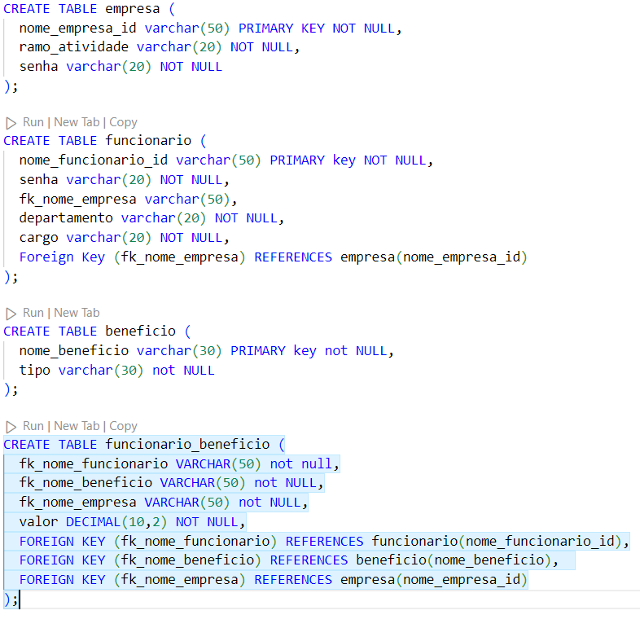

Utilizamos com base todos os recursos mostrados durante as aulas, como por exemplo o uso de ícones nos itens do menu, as operações do CRUD (Cadastrar, Alterar, Listar e Excluir), manipulação de imagens e formulários e boas práticas para o desenvolvimento do projeto. Além disso, optamos por desenvolver um sistema em formato de formulário utilizando a linguagem Java pelo NetBeans, e o Sistema Gerenciador de Banco de Dados Workbench.

Incluir aqui o link do github onde o software foi publicado.

https://github.com/devgabgab/PI-SistemaEstruturado.git

# **Conclusão**

O projeto visa criar uma plataforma inovadora para a gestão de benefícios corporativos. A solução proposta permitirá que empresas administrem de forma eficiente os benefícios oferecidos aos seus funcionários, facilitando a criação de novos benefícios, a gestão dos colaboradores beneficiados e a administração das empresas cadastradas. Com essa plataforma, buscamos otimizar processos, aumentar a satisfação dos colaboradores e proporcionar uma ferramenta poderosa para as empresas gerenciarem seus pacotes de benefícios com maior eficácia e transparência.

# **Referências**

Só foram utilizados os conteúdos vistos em aula.